**Задание №1**

Без документации на API, локализация подобной проблемы представляет из себя бессмысленный и беспощадный поиск иголки в стоге сена. Издевательство над несчастным рекрутом, я считаю)) Но я так понимаю, в этом и есть смысл задачи.

Итак, насчёт API понятно, тут используется REST API, о чём нам неприкрыто намекают стандартно структурированные JSON’ы подгружаемые страницей статистики.

Из того что мне удалось отыскать.

GET запрос по данному адресу:

<https://jetlend.ru/invest/api/public/stats/portfolio?size=365&date_mode=loan_date>

выдаст список данных, из которых видимо и формируеся искомая статистика.

Общая выплата тут предоставляется по каждому отдельному дню месяца в поле "paid_amount".

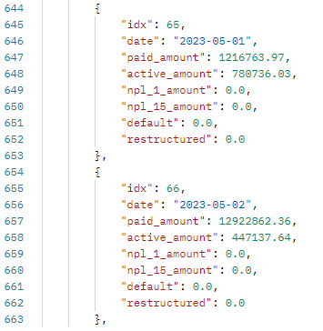

Вероятно на данные поля и следует обратить внимание, ведь как я понимаю на самой панели, цифра общей выплаты за месяц, складывается по формуле, суммирующей значения этого поля из каждого дня месяца. И логика этой формулы, вероятно описана в скрипте формирующем этот график.